KẾ HOẠCH BÀI DẠY MÔN MĨ THUẬT LỚP 5
TUẦN: 02
Từ ngày: 16/9/2024 đến ngày 20/9/2024
Thứ/ Ngày | Buổi | Tiết | Lớp | Tên bài học
Hai (16/9/2024) | Chiều | 4 | 5A | CHỦ ĐỀ 1: KỈ NIỆM MÙA HÈ (4 tiết)  BÀI 1: KÌ NGHỈ HÈ CỦA EM (2 tiết)  TIẾT 2
Ba  (17/9/2024) | Chiều | 3 | 5D
Ba  (17/9/2024) | Chiều | 4 | 5Đ
Năm (19/9/2024) | Chiều | 1 | 5B
Năm (19/9/2024) | Chiều | 2 | 5C

CHỦ ĐỀ 1: KỈ NIỆM MÙA HÈ (4 tiết)
BÀI 1: KÌ NGHỈ HÈ CỦA EM
(Tiết 2)
I. YÊU CẦU CẦN ĐẠT:
- Sử dụng được màu sắc đậm nhạt, hình dáng người có tư thế khác nhau để thực hành, sáng tạo sản phẩm đề tài kì nghỉ hè của em.
- Trưng bày, giới thiệu và chia sẻ cảm nhận về sản phẩm.
- Trao đổi, chia sẻ; tìm hiểu cuộc sống xung quanh, chuẩn bị đồ dùng, họa phẩm để thực hành,…
- Giữ vệ sinh trong và sau khi thực hành; có ý thức tìm hiểu, tôn trọng nếp sống của trẻ em ở các vùng miền khác nhau trên đất nước Việt Nam.
II. ĐỒ DÙNG DẠY HỌC:
*Giáo viên: màu, bút chì, kéo, hồ dán, giấy màu
*Học sinh: vở thực hành; màu, bút chì, kéo, hồ dán, giấy màu (hoặc bài giấy màu, giấy trắng),...
III. CÁC HOẠT ĐỘNG DẠY HỌC CHỦ YẾU
TG | Hoạt động của GV | Hoạt động của HS
4’ | 1. Hoạt động mở đầu:
 | -Tổ chức trò chơi “Tôi cần”  +Nhắc lại cách chơi, luật chơi  +Tổ chức cho HS chơi trò chơi.  -Nhận xét, giới thiệu bài. | +Nghe cách chơi, luật chơi.  + Tham gia trò chơi.  -Lắng nghe, ghi đề.
20’ | 2. Hoạt động thực hành:
 | - Cho các nhóm nhận lại sản phẩm tiết trước của nhóm mình.  - Nhắc lại yêu cầu.  - Cho các nhóm hoàn thiện sản phẩm: vẽ màu; hoặc sắp xếp các hình đơn lẻ trên bức tranh và bổ sung chi tiết hoàn thiện sản phẩm.  - Quan sát, nắm bắt mức độ thực hiện nhiệm vụ của HS và gợi ý, nêu vấn đề hoặc hướng dẫn, hỗ trợ (nếu cần). | - Nhận sản phẩm.  -Lắng nghe.  -Thực hiện.
7’ | 3. Trưng bày, chia sẻ  - Hướng dẫn HS trưng bày sản phẩm và quan sát, trao đổi; gợi mở nội dung giới thiệu sản phẩm và chia sẻ cảm nhận:  + Em tạo sản phẩm bằng cách nào và sử dụng chất liệu gì?  + Sản phẩm của em thể hiện hoạt động gì? hoạt động đó diễn ra ở đâu, xung quanh có những gì?  + Em hãy giới thiệu màu đậm, màu nhạt, màu nóng, màu lạnh,… và tư thế dáng người thay đổi trên sản phẩm?  + Sản phẩm của em có chi tiết hoặc màu sắc, hình ảnh nào nổi bật?  - Nhận xét, đánh giá nội dung trao đổi, chia sẻ … và kết quả thực hành của HS, liên hệ bồi dưỡng phẩm chăm chỉ, góp phần phát triển năng lực khác (thể chất) | - Trưng bày sản phẩm  - Quan sát, trao đổi cùng bạn trong nhóm.  - Giới thiệu sản phẩm của mình, chia sản cảm nhận về sản phẩm của bạn.  -Lắng nghe.
4’ | 4. Hoạt động vận dụng, trải nghiệm:
 | 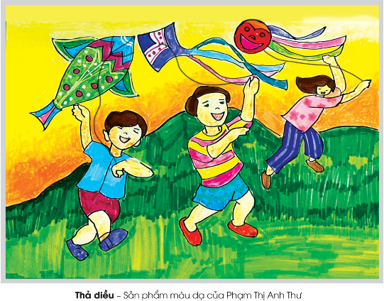  - Hướng dẫn HS tìm hiểu nội dung bức tranh Thả diều và cách sắp xếp các nhân vật, hình ảnh, màu sắc trong tranh  - Gợi mở HS có thể vẽ thêm bức tranh về hoạt động thú vị trong kì nghỉ hè của em, của gia đình,…  *Tổng kết:  - Nhận xét tiết học.  - Hướng dẫn HS chuẩn bị học bài 2: Phong cảnh mùa hè | - Quan sát bức tranh Thả diều và chia sẻ cảm nhận về bức tranh và cách sắp xếp vị trí các nhân vật, hình ảnh,… trong tranh.  - Lắng nghe nhiệm vụ chuẩn bị học bài 2
IV. ĐIỀU CHỈNH SAU BÀI DẠY

